Министерство образования и науки РФ

Федеральное государственное автономное

образовательное учреждение высшего образования

«Санкт-Петербургский национальный исследовательский университет

ИТМО»

Лабораторная работа №01

по дисциплине “Программирование”

Студент: Белхошет мохаммед сирадж

Преподаватель: Пименов Данила Дмитриевич

Бобрусь Александр Владимирович

Санкт-Петербург

2024

1. Текст задания.

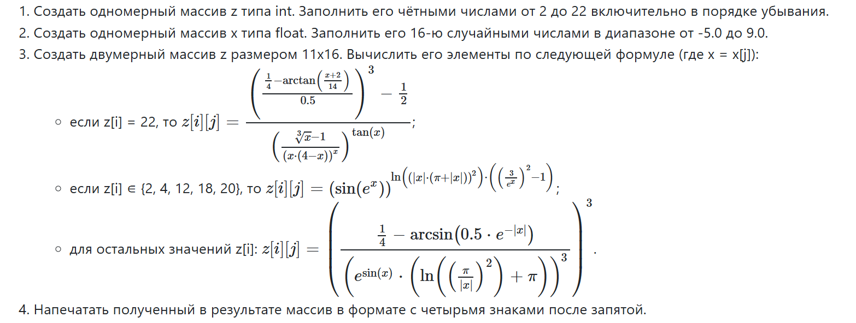

* 1. Исходный код программы.

import static java.lang.Math.\*;

import java.util.Arrays;

import java.util.Random;

public class LabAssignment {

    public static void main(String[] args) {

        int[] z = new int[11];

        for (int i = 0; i < length; i++) {

            z[i] = 22 - i \* 2;

        }

        System.out.println(Arrays.toString(z));

        float[] x = new float[16];

        Random rand = new Random();

        for (int i = 0; i < x.length; i++) {

            x[i] = rand.nextFloat() \* (9 - (-5)) + (-5);

        }

        System.out.println("Arrays x:");

        for (float value : x) {

            System.out.printf("%.5f ", value);

        }

        System.out.println();

        double[][] result = new double[11][16];

        for (int i = 0; i < z.length; i++) {

            for (int j = 0; j < x.length; j++) {

                result[i][j] = calculateElement(z[i], x[j]);

            }

        }

        printMatrix(result);

    }

    public static double calculateElement(int zVal, float x) {

        if (zVal == 22) {

            return (pow(((1.0 / 4) - atan((x + 2) / 14) / 0.5), 3) - (1.0 / 2)) / (cbrt(x - 1)) / (pow(pow(x \* (4 - x), x), tan(x)));

        } else if (zVal == 2 || zVal == 4 || zVal == 12 || zVal == 18 || zVal == 20) {

            return sin(exp(x)) \* pow(log(pow(abs(x) \* (PI + abs(x)), 2)), 2) \* (pow(3 / exp(x), 2) - 1);

        } else {

            return pow((1.0 / 4 - asin(0.5 \* exp(-abs(x)))) / (exp(sin(x)) \* (log(pow(PI / abs(x), 2)) + PI)), 3);

        }

    }

    public static void printMatrix(double[][] matrix) {

        for (int i = 0; i < matrix.length; i++) {

            for (int j = 0; j < matrix[i].length; j++) {

                System.out.printf("%.4f ", matrix[i][j]);

            }

            System.out.println();

        }

    }

}

1. Результат работы программы. 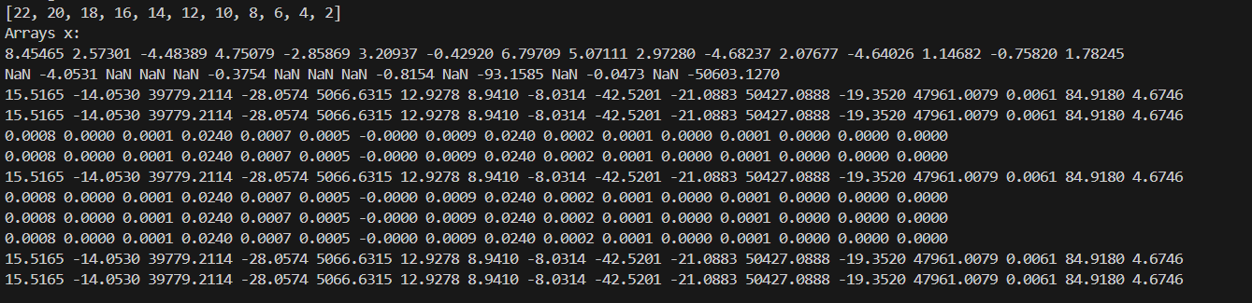
2. Выводы по работе.

В процессе выполнения данной лабораторной работы были изучены и реализованы следующие концепции:

Использование математических функций из стандартной библиотеки Java:

- Для расчётов использовались стандартные математические функции, такие как atan(), sin(), log(), и другие, из класса Math, что помогло реализовать сложные математические выражения.

Структурирование программы с помощью методов:

- Создание и упаковка исполняемого JAR-файла

- Программа была упакована в JAR-архив и протестирована на сервере Helios, что соответствует требованиям задания.